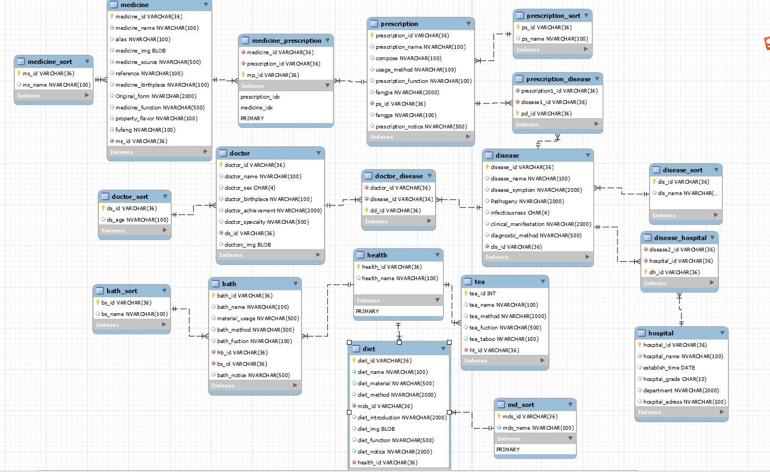

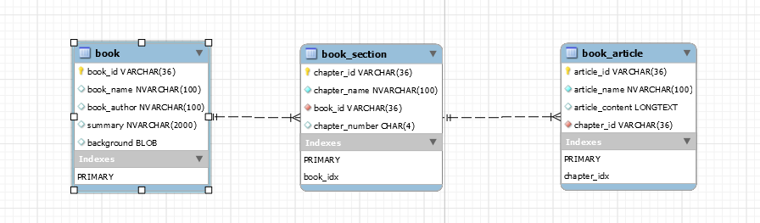

药物表:

药物分类表：

方剂分类表：

方剂表：

药物方剂表：

方剂疾病表:

疾病表：

疾病分类表：

医生分类表：

医生表:

医生疾病表：

医院表：

疾病医院表：

中医养生表：

药膳表：

药膳分类表：

药茶表：

药浴分类表：

药浴表：

书籍表：

章节表：

文章表：

